CZY JESTEŚMY ODPOWIEDNIO CHRONIENI PRZED „CICHYM ZABÓJCĄ”?

* **Inspekcja Handlowa zweryfikowała 167 wykrywaczy tlenku węgla oferowanych przez 84 przedsiębiorców.**
* **Ponad 25 proc. z nich jest źle oznakowanych. Jeden ze zbadanych czujników stwarzał realne zagrożenie - nie alarmował, gdy ulatniał się tlenek węgla.**
* **Pobierz** [**raport z kontroli**](https://www.uokik.gov.pl/download.php?plik=25911) **oraz** [**wykaz przebadanych laboratoryjnie produktów**](https://www.uokik.gov.pl/download.php?plik=25910)**.**

**[Warszawa, 29 października 2021 r.]** Tlenek węgla, inaczej czad, to silnie trujący gaz, nazywany „cichym zabójcą”. Jest bezbarwny, bezwonny i pozbawiony smaku – dlatego tak trudno wykryć go samodzielnie. Brak okresowych przeglądów przewodów kominowych oraz wentylacyjnych, niesprawne urządzenia grzewcze lub nieprawidłowa ich eksploatacja mogą być przyczyną poważnego zatrucia, a nawet śmierci. Dlatego trzeba pamiętać, aby w pomieszczeniach instalować wykrywacze tlenku węgla, które w porę ostrzegą nas przed zagrożeniem.



Inspekcja Handlowa skontrolowała 167 modeli czujników. Zakwestionowała 42 modele spośród nich, z czego w 1 przypadku pracownicy IH stwierdzili, że czujnik nie włącza się, gdy ulatnia się tlenek węgla. Najwięcej nieprawidłowości dotyczyło oznakowania i instrukcji użytkowania. Brakowało w nich m.in. ważnych dla konsumentów oznaczeń i ostrzeżeń np. przez jaki maksymalny czas można używać urządzenie lub że czujnik musi instalować fachowiec. 16 modeli czujników przeszło badania w specjalistycznym laboratorium. Specjaliści sprawdzali, czy przy wysokim progu alarmowym, czyli stężeniu CO 300 ppm (ang. parts per million – liczba cząsteczek CO w 1 mln cząsteczek powietrza) alarm uruchamia się w odpowiednim czasie. Powinien on włączyć się, zanim miną trzy minuty. W trakcie badań jeden model czujnika nie zadziałał. Efektem kontroli jest dwanaście wystąpień pokontrolnych oraz jedno postępowanie administracyjne. Wadliwy czujnik wycofano ze sklepu, ponadto przedsiębiorca usunął przyczyny nieprawidłowości i naprawił produkt.

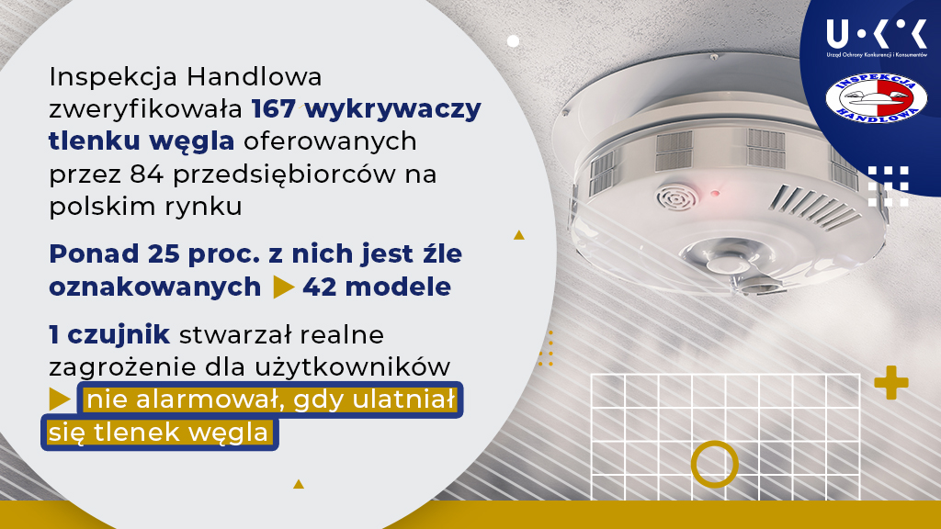

W porównaniu do [wcześniejszych kontroli czujników](https://www.uokik.gov.pl/aktualnosci.php?news_id=13984) liczba wykrywanych nieprawidłowości jest mniejsza. Poprzednio do badań laboratoryjnych skierowane zostały próbki 7 modeli czujników czadu, z czego wszystkie były kwestionowane z uwagi na niewłaściwe zadziałanie progów alarmowych.

**Czujniki czadu - poradnik**

Detektory tlenku węgla to urządzenia do użytku domowego, które zaalarmują nas, gdy w pomieszczeniu pojawi się czad.

Przy zakupie czujnika zwróć uwagę na:

* **Typ czujnika.** Typ A – emituje alarm wizualny i dźwiękowy, a także może doprowadzić do uruchomienia wentylacji. Typ B - tylko emituje alarm wizualny i dźwiękowy.
* **Rodzaj zasilania.** Detektory czadu mogą być zasilane na baterie lub z domowej sieci elektrycznej. Jeśli często masz awarie prądu, wybierz czujnik na baterie.
* **Normę.** Czujnik powinien być oznakowany nazwą normy PN-EN 50291-1:2010/A1:2013-05. Przedsiębiorca poświadcza w ten sposób, że przeprowadził badania czujnika pod kątem wymagań bezpieczeństwa.
* **Instrukcję użytkowania.** Musi być napisana po polsku i zawierać pełne, jednoznaczne i dokładne informacje dotyczące instalacji, prawidłowego działania oraz regularnego sprawdzania urządzenia. Dowiesz się z niej też, co robić w razie alarmu i jak rozpoznać ewentualną awarię czujnika.

Masz wątpliwości co do czujnika czadu? Zawiadom [Inspekcję Handlową](https://www.uokik.gov.pl/wazne_adresy.php#faq595).

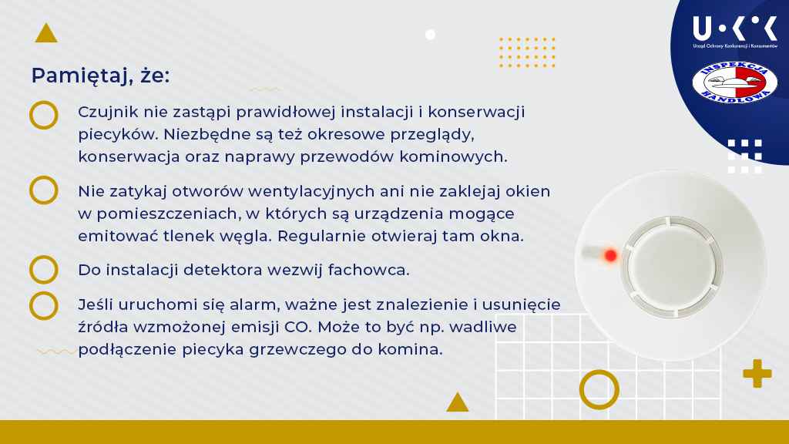

**Pomoc dla konsumentów:**

Tel. 801 440 220 lub 22 290 89 16 – infolinia konsumencka  
E-mail: [porady@dlakonsumentow.pl](mailto:porady@dlakonsumentow.pl)   
[Rzecznicy konsumentów](https://uokik.gov.pl/pomoc.php) – w Twoim mieście lub powiecie  
Inspekcja Handlowa – w Twoim województwie